Priešmokyklinio amžiaus vaikų pažinimo kompetencijos ugdymo(si) pavyzdys

Ugdymo (si) situacija. Vaikščiodami darželio kieme vaikai stebėjo, kaip ankstyvą rudenį keičiasi oras. Kalbantis, diskutuojant išsiaiškinta, kad orui vėstant šalnos pakąsti medžių ir krūmų lapai nusidažo įvairiomis spalvomis, vėliau nukrenta. Vaikai spontaniškai domėjosi lapais, apžiūrinėjo nukritusius lapus, juos lygino, klausinėjo, nuo kokių medžių tie lapai. Ši veikla pasirinkta pastebėjus vaikų susidomėjimą medžiais, norą juos pažinti.
Tikslas. Stebint ir aptariant darželio teritorijoje augančius medžius (kaštoną, ąžuolą, liepą, eglę...) ugdyti (s) gebėjimus pastebėti ir atpažinti juos artimiausioje aplinkoje.
Priemonės. Liniuotės, stebėjimų lapai.

Užduotis / veikla | Kaip ir kokius gebėjimus vaikai ugdosi?
Žaidimas „Pažiūrėk, įsimink ir atspėk“  Lauko aikštelėje žaidžiamas žaidimas, kurio metu vaikai pagal tam tikrą požymį (lapo formą) turi atpažinti medį (kaštoną, ąžuolą, liepą, eglę...). Vaikai po signalo bėga prie medžio, kurio lapas yra parodytas, ir ieško tokio pat lapo po medžiu. Per vieną bėgimą galima atnešti tik vieną lapą. Žaidimo pabaigoje vaikų surinkti lapai suskaičiuojami (galima sudėti juos į dėžutę, krepšelį ar kt.), sugrupuojami. Aptariama, kokių medžių lapų surinkta. Vaikai išsirenka labiausiai patikusį lapą, kurį parsineša į grupę.  Grupėje su vaikais prisimenama, kokių medžių lapus vaikai rinko.  Vaikų klausiama:  - kokių medžių lapus rinkote;  - kokį medį geriausiai prisimenate;  - kaip jis atrodo;  - kokia lapų spalva, dydis, forma;  Vaikams (grupelėse po du, po tris) pasiūloma patyrinėti surinktus medžių lapus: atkreipti dėmesį į jų dydį, formą, spalvą. Tada išmatuoti ir užrašyti stebėjimų lape (2 priedas) tyrinėjamų (to paties ir skirtingo medžio) lapų dydį ir išrinkti patį didžiausią, pažymėti susitartu būdu (kita spalva, apibraukiant ir kt.).  Veiklos pabaigoje stebėjimų lapai pakabinami arba išdėliojami vaikams prieinamoje vietoje.  Vaikų klausiama:  - kaip sekėsi matuoti;  - kurio medžio lapai didžiausi;  - kurį medžio lapą sunkiausiai sekėsi matuoti? Kodėl? | Veiklos metu ugdomi pažinimo kompetencijos gebėjimai: žaisdami žaidimą vaikai pagal tam tikrą lapo formą atpažįsta medį; pastebi skirtingas medžio dalis; skaičiuoja lapus; juos tyrinėja, pažymi duomenis stebėjimų lapuose.
 | Veiklos metu ugdomi komunikavimo gebėjimai: vaikai atsako į klausimus, argumentuoja savo atsakymus, aiškinasi, pasitikslina; išklauso kitų vaikų pasisakymus, tariasi grupelėje; pasakoja, kaip sekėsi.
 | Veiklos metu ugdomi meniniai gebėjimai: rinkdami lapus vaikai atkreipia dėmesį į jų spalvą, pastebi spalvų įvairovę, paviršių, formą; atrenka labiausiai patikusį, įdomiausią, gražiausią lapą.
 | Veiklos metu plėtojami socialiniai gebėjimai: vaikai žaisdami žaidimą laikosi taisyklių; bendrauja tarpusavyje, tariasi; laukia savo eilės. Veikdami drauge, grupelėse vaikai susitaria dėl duomenų užrašymo, didžiausio matavimo vieneto išskyrimo būdo.
 | Veiklos metu tobulinami judėjimo įgūdžiai: vaikai bėga ieškoti medžio pagal pateiktus požymius, juda visu kūnu, kai lenkiasi paimti lapų; lavina smulkiuosius raumenis suimdami lapus pirštais, laikydami juos delne, rūšiuodami, tyrinėdami.

Pastaba.
Žaidimo metu rekomenduojama ieškoti darželio teritorijoje augančių ne daugiau kaip trijų skirtingų medžių lapų.
Stebėjimo lapus reikėtų pasirengti iš anksto.

Komentarai
Kiekvienas vaikas savo grupelėje išmatuoja medžio lapą ir užrašo bendrame stebėjimų lape. Išrenkamas didžiausias pagal matavimo duomenis lapas ir stebėjimų lape pažymima apskritimu ar nuspalvinama (vaikai susitaria dėl žymėjimo būdo).

Aptarimo metu prisimenant, kokių medžių lapus vaikai rinko, gali būti pateikiamos skirtingus medžius vaizduojančios nuotraukos, paveikslėliai, interaktyvūs paveikslėliai kompiuteryje ar kt., kurie padėtų vaikams prisiminti darželio kieme matytus medžius ir juos aptarti.

Po aptarimo vaikų klausiama:
Ką dar norėtų sužinoti apie medžius? Pavyzdžiui, kaip pasodinti medį, kaip jį prižiūrėti, ką galime pasigaminti iš medienos, kokie medžiai auga kituose kraštuose ir kt. Taip pat su vaikais tariamasi, kur ir kaip galima rasti šios ir kitos dominančios informacijos (internete, enciklopedijose, muziejuje ar kt.).

Veiklos pabaigoje vaikų klausiama, kur ir kaip šiuos lapus galima panaudoti. Vaikai išsako savo mintis (panaudojimo galimybės: verti girliandą, sukurti puokštę, sudžiovinti ir panaudoti įvairiems darbams, kurti atspaudus ir pan.).

Atsižvelgiant į vaikų gebėjimus ir turimą patirtį veiklą galima tęsti tyrinėjant lapus per didinamąjį stiklą, mikroskopą, žymėti duomenis stebėjimų lapuose.

Kaip tai padeda vertinant vaikų pasiekimus?

Veiklos metu stebimas vaikų susidomėjimas, gebėjimas susitarti grupelėse, įsitraukimas į žaidimą, tyrinėjimą.
Komentarais vaiko pasiekimų aplanke ar vaiko dienoraštyje fiksuojama, kaip vaikai tyrinėja lapus; kaip juos palygina; kaip geba išskirti panašumus ir skirtumus; kaip geba formuluoti išvadas apie savo pastebėjimus ir atradimus.

1 priedas

Medžio pavadinimas | Medis | Medžio kamienas | Medžio lapas / šaka
Ąžuolas | 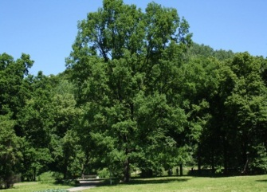 | 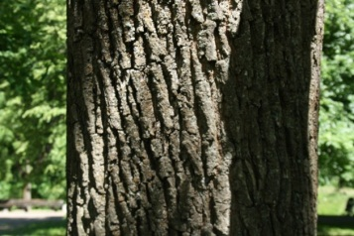 | 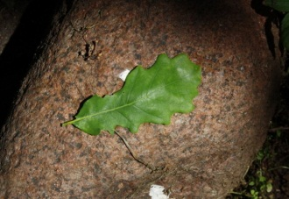
Kaštonas | 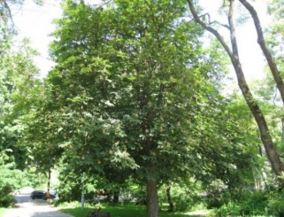 | 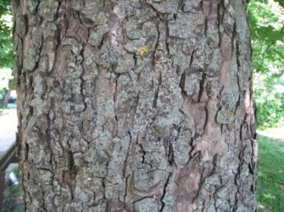 | 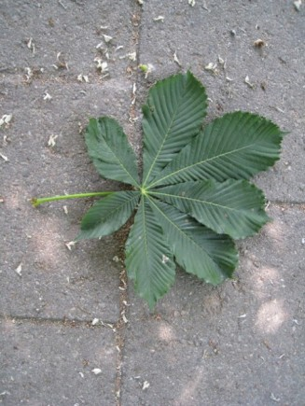
Liepa | 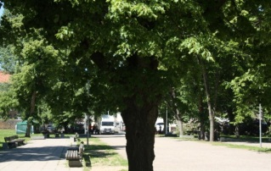 | 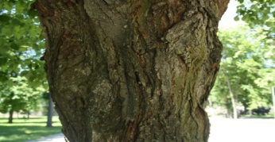 | 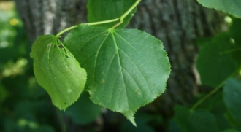
Eglė | 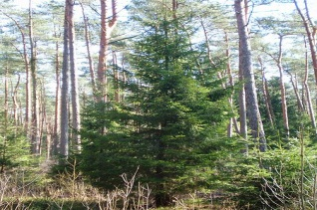 | 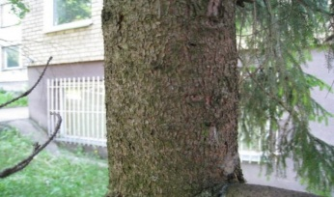 | 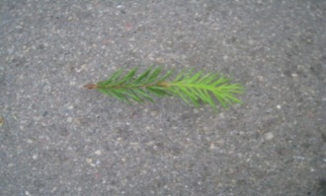

2 priedas

Vaikų vardai | 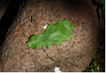 | 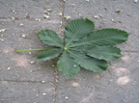 | 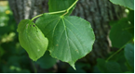 | 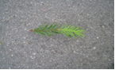

Literatūra, interneto šaltiniai

- K. Edenhammar, Ch. Wahlung, Be žaidimų nėra vystymosi. Vilnius: Vaiko teisių informacijos ir konsultavimo centras, 1997.
- Metodinis leidinys priešmokyklinio ugdymo pedagogams, sud. O. Monkevičienė, V. S. Glebuvienė. Klaipėda: Klaipėdos banga, 2011.
- D. Szarkowicz, Stebėjimas ir refleksija vaikystėje. Vilnius, 2011.
- D. Plytnykienė, Gamtotyra po ąžuolu. Vilnius: PPRC, 2007.
- R. Vilčinskas, Koks medis auga jūsų kieme ar parke? http://grynas.delfi.lt/gamta/koks-medis-auga-jusu-kieme-ar-parke.d?id=46619183&pictureID=46622235 [žiūrėta 2012-11-09].

